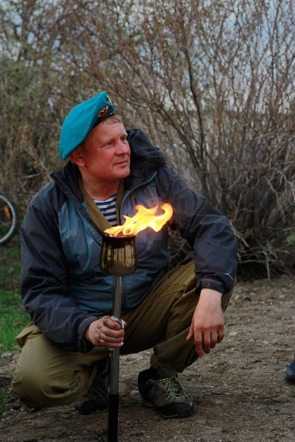
Лидер
Я бы хотел рассказать о нашем Профсоюзном лидере станции Суховская депо Иркутск-Сортировочный, Бочкове Юрии Владимировиче.
С Юрием мы познакомились 5 лет назад, он позвонил мне с предложением вступить в Общественное Объединение Ветеранов Боевых Действий, рассказал о личном решении создать Организацию, с целью объединения всех работников ВСЖД, по долгу службы проходивших военную службу в горячих точках в разное время, чтобы люди могли общаться на общие темы, помогать друг другу в решении бытовых и социальных вопросов, получении положенных льгот.
Идея мне очень понравилась, и я согласился. Мы создали группу в Viber для удобства общения и сайт. В ходе работы нашей организации очень многие выражали благодарность Юрию за его труды, ведь большинство даже и знали о своих правах на различные льготы и услуги. Бывает как, человек может и знает о своих правах, приходит в органы власти, а его там отфутболивают по кабинетам, человек разворачивается и уходит ни с чем, расстроенный, так и живет дальше, осознавая свое бессилие и тихо злиться на всех. А Юра помогает таким людям, объясняет, как юридически правильно составить заявление, к кому именно подойти и что говорить, и обязательно заверить у секретаря, чтоб у должностных лиц не было соблазна перекинуть свою работу на других. Еще подкупает его уверенность в своих словах и грамотность. И когда эти люди все же добиваются того, что им положено по закону, это для них становиться маленькой победой! Такой же, как и в военные годы, когда они с честью отстаивали интересы государства, вот только государство порой забывает про этих людей.

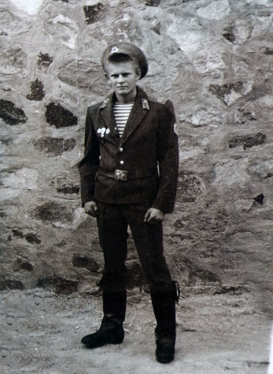
Сам Юрий служил в Воздушно Десантных Войска, радистом- шифровальщиком в известном 154 Отдельном Отряде Специального Назначения Главного Разведывательного Управления Генерального Штаба, базировавшийся в г. Джелалабад, Афганистан 1987-1988гг. выполнял сложные боевые задачи поставленных правительством, тогда еще, СССР, имеет множественные награды.

В настоящее время Юрий еще состоит в Областной Организации Ветеранов Боевых Действий Афганистана, принимает активное участие в деятельности этой организации. Вместе они ездят по городам и населенным пунктам нашей области и военного округа с выступлениями военного оркестра на различные праздники, организовывают военно-патриотические мероприятия, памятные встречи с ветеранами ВОВ, Героями Советского Союза и России, такие как «Приемственность поколений» и многие другие
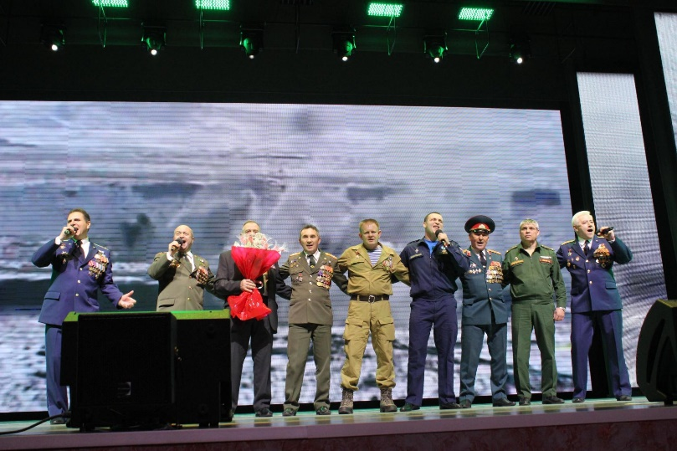
Юрий – патриот! Это видно на деле, а не только на словах. Он продвигает это среди молодежи.
«Кто, если не мы?» или как девиз у ВДВ «Никто, кроме нас!»
На День Защитника Отечества Юра принимает участие на встрече со студентами ИрГУПС. Общается с ними, рассказывает о своей службе в армии, о войнах нашего времени и о роли русского солдата в мировой истории.

Перед Днем Победы он организовывает убоку могилы бывшего работника ВЧД-8, ветерана ВОВ, Героя СССР Жилкина Дмитрия Васильевича, отдавая дань тем самым его заслугам перед Родиной. Так же навещает остальных ветеранов, кто еще жив, но не может передвигаться самостоятельно. К сожалению, ветеранов ВОВ с каждым годом становиться все меньше, если не сказать, что единицы. Но и среди них остаются те, кто на 9 мая еще может принять участие в Параде! В 2020г наша страна празднует 75 годовщину Великой Победы, намечаются грандиозные мероприятия, в которых Юра обязательно будет принимать участие.
В начале мая в Иркутске ежегодно проводится героико-патриотическая акция «Пламя гордости за Победу», где Юра спускает на воду р.Ангара 24 кораблика с зажжеными от Вечного огня лампадами. Каждый караблик носит фамилию иркутян, получивших звание Героев СССР. Это очень зрелищное мероприятие, в котором принимают участие около тысячи ветеранских, патриотических, молодежных организаций, студентов и школьников. Ее цель – прививать молодежи чувство гордости за подвиг, совершенный нашими земляками в годы ВОВ.

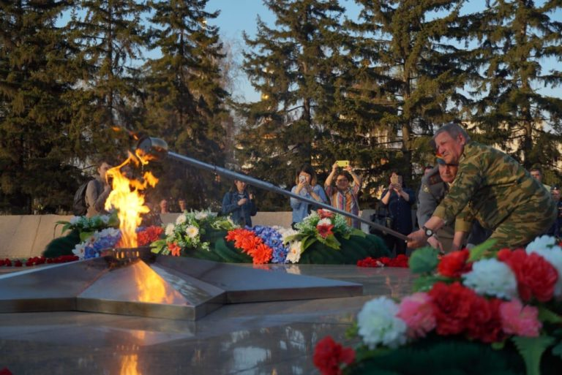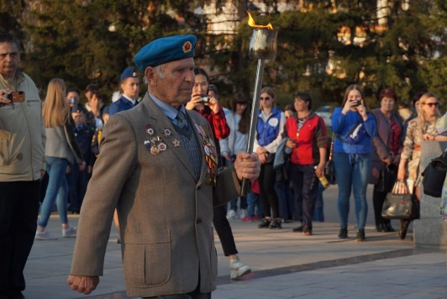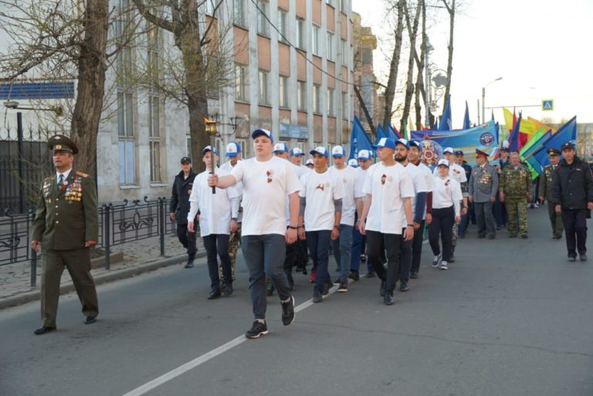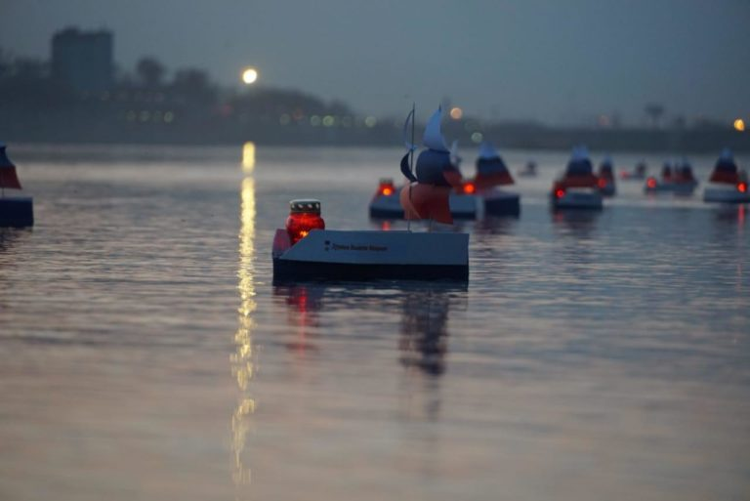
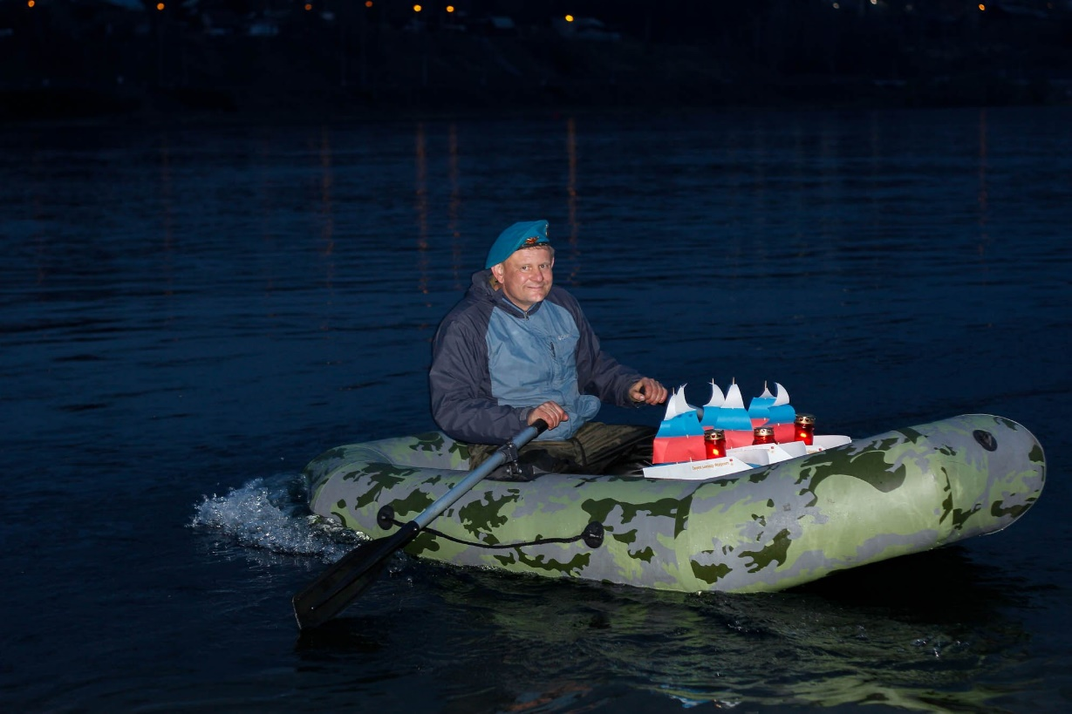

Увлечение у Юры – туризм и фотография. В Иркутской области нет такого места или вершины, куда бы он не забрался. Все Восточные Саяны и Байкал исследованы им вдоль и поперек на машине, лодке,пешком, на велосипеде или же на байдарке вокруг Ольхона. Ему покорился даже Эльбрус! Он и меня втянул в походы и альпинизм, за что ему отдельное спасибо! С ним я впервые покорил вершину Мунку-Сардык и теперь горы – мое увлечение.
Сейчас Юра совместно с Профкомом организовывает для работников нашего депо походы. Мы ходили по Большой Байкалькой Тропе приуроченному ко дню железнодорожников, к 45-летию БАМа восходили на вершину Хулугайша , в октябре был поход по Кругобайкальской жд. Эти маршруты выходного дня не требуют от туриста особой физ.подготовки, поэтому многие откликаются и берут с собой детей. Эмоции от таких походов непередоваемые! И вся эта красота находится рядом с нами.
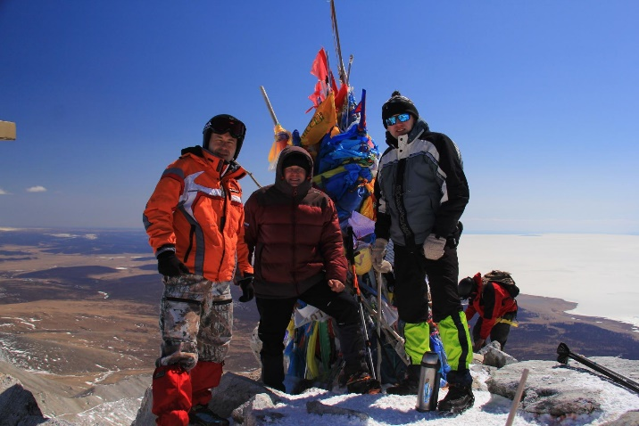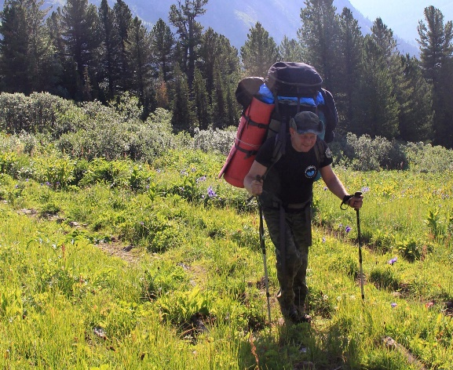
Юра умеет презентовать поход в рабочем чате Viber: Сначала «сходит на разведку» все подробно расскажет о месте, маршруте и затратах (часть которых берет на себя профком) и отправит очень красочные фото того места. Это подкупает – народ видит отличные кадры и неприменно хочет туда отправиться, самому это увидеть, вместо того, чтоб сидеть дома в 4-х стенах.
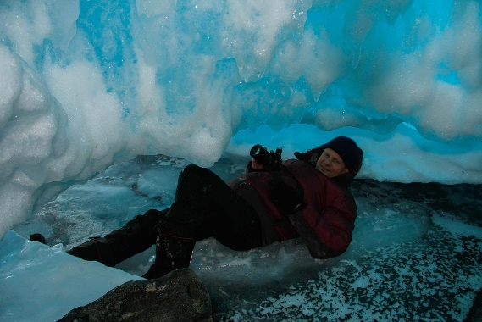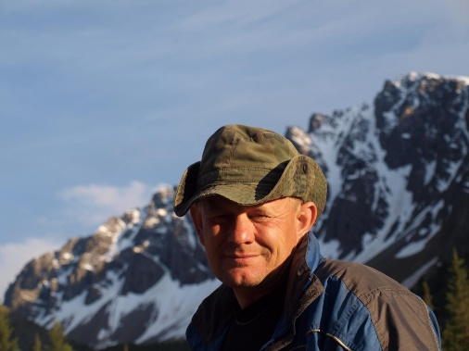
Общительный и отзывчивый по своей душе, Юра не раз приходил на выручку в походах людям, кому нужна была помощь, даже незнакомым. В дальнейшем они обменивались телефонами и продолжали общаться и ходить в совместные походы.
В пос.Мегет, где он проживает, тоже принимает активное участие в жизни односельчан. В данное время Юра подготавливает лыжную трассу и в следующем году будет совместно с администрацией организовывать «Лыжню 2020»
В целом, Юрий очень позитивный и добрый человек, обладающий всеми качествами, пресущие Лидеру, способный повести за собой толпу на любые расстояния. Он пользуется уважением, у него очень много друзей и боевых товарищей. Все его выходные и праздники расписаны на долгое время вперед и я порой недоумеваю, КАК он все успевает, работая в смену осмотрщиком вагонов.
Этим текстом я хочу выразить ему свою благодарность за все, что он делает для нас по своей личной инициативе, потому что он вот ТАКОЙ человек, а такие люди редко встречаются в жизни. Человек с большой буквы.
Спасибо, Юра!...
Ермоченко Станислав
30.10.2019

